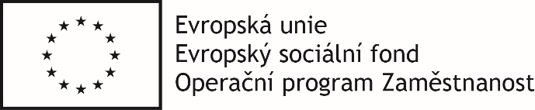

Projekt: Dětský klub na ZŠ Jižní předměstí Rokycany
Základní škola Jižní předměstí Rokycany, příspěvková organizace je realizátorem projektu s názvem: Dětský klub na ZŠ Jižní předměstí Rokycany, reg. č. CZ.03.2.65/0.0/0.0/16_047/0009656 v rámci Výzvy č. 389/03_16_047/CLLD_16_01, Výzva č. 1 MAS Světovina - Prorodinná opatření I, Operační program Zaměstnanost (OPZ).

DETAILY PROJEKTU
Doba realizace: od 01. 09. 2018 do 30. 06. 2021

Předpokládaná finanční výše rozpočtu projektu/podpory:

Celkem rozpočet projektu | 839 700,00 Kč
Z toho Dotace EU (OPZ) a státní rozpočet ČR | 839 700,00 Kč
Vlastní zdroje | 0, 00 Kč

Hlavní kontaktní osoba projektu za naši školu:
Mgr. Bohumil Nosek, ředitel školy
Tel: +420 731 410 585, e-mail: zscechova@tiscali.cz

POPIS projektu / Cíle projektu
V rámci realizace projektu identifikovaného názvem a registračním číslem v úvodní části je účelem: umožnit rodičům sladění pracovního a rodinného života, umožnit jim práci na plný úvazek dle jejich kvalifikace či pomoci k návratu na trh práce prostřednictvím provozu zařízení péče o děti resp. Dětského klubu na Základní škole Jižní předměstí Rokycany, příspěvková organizace.

